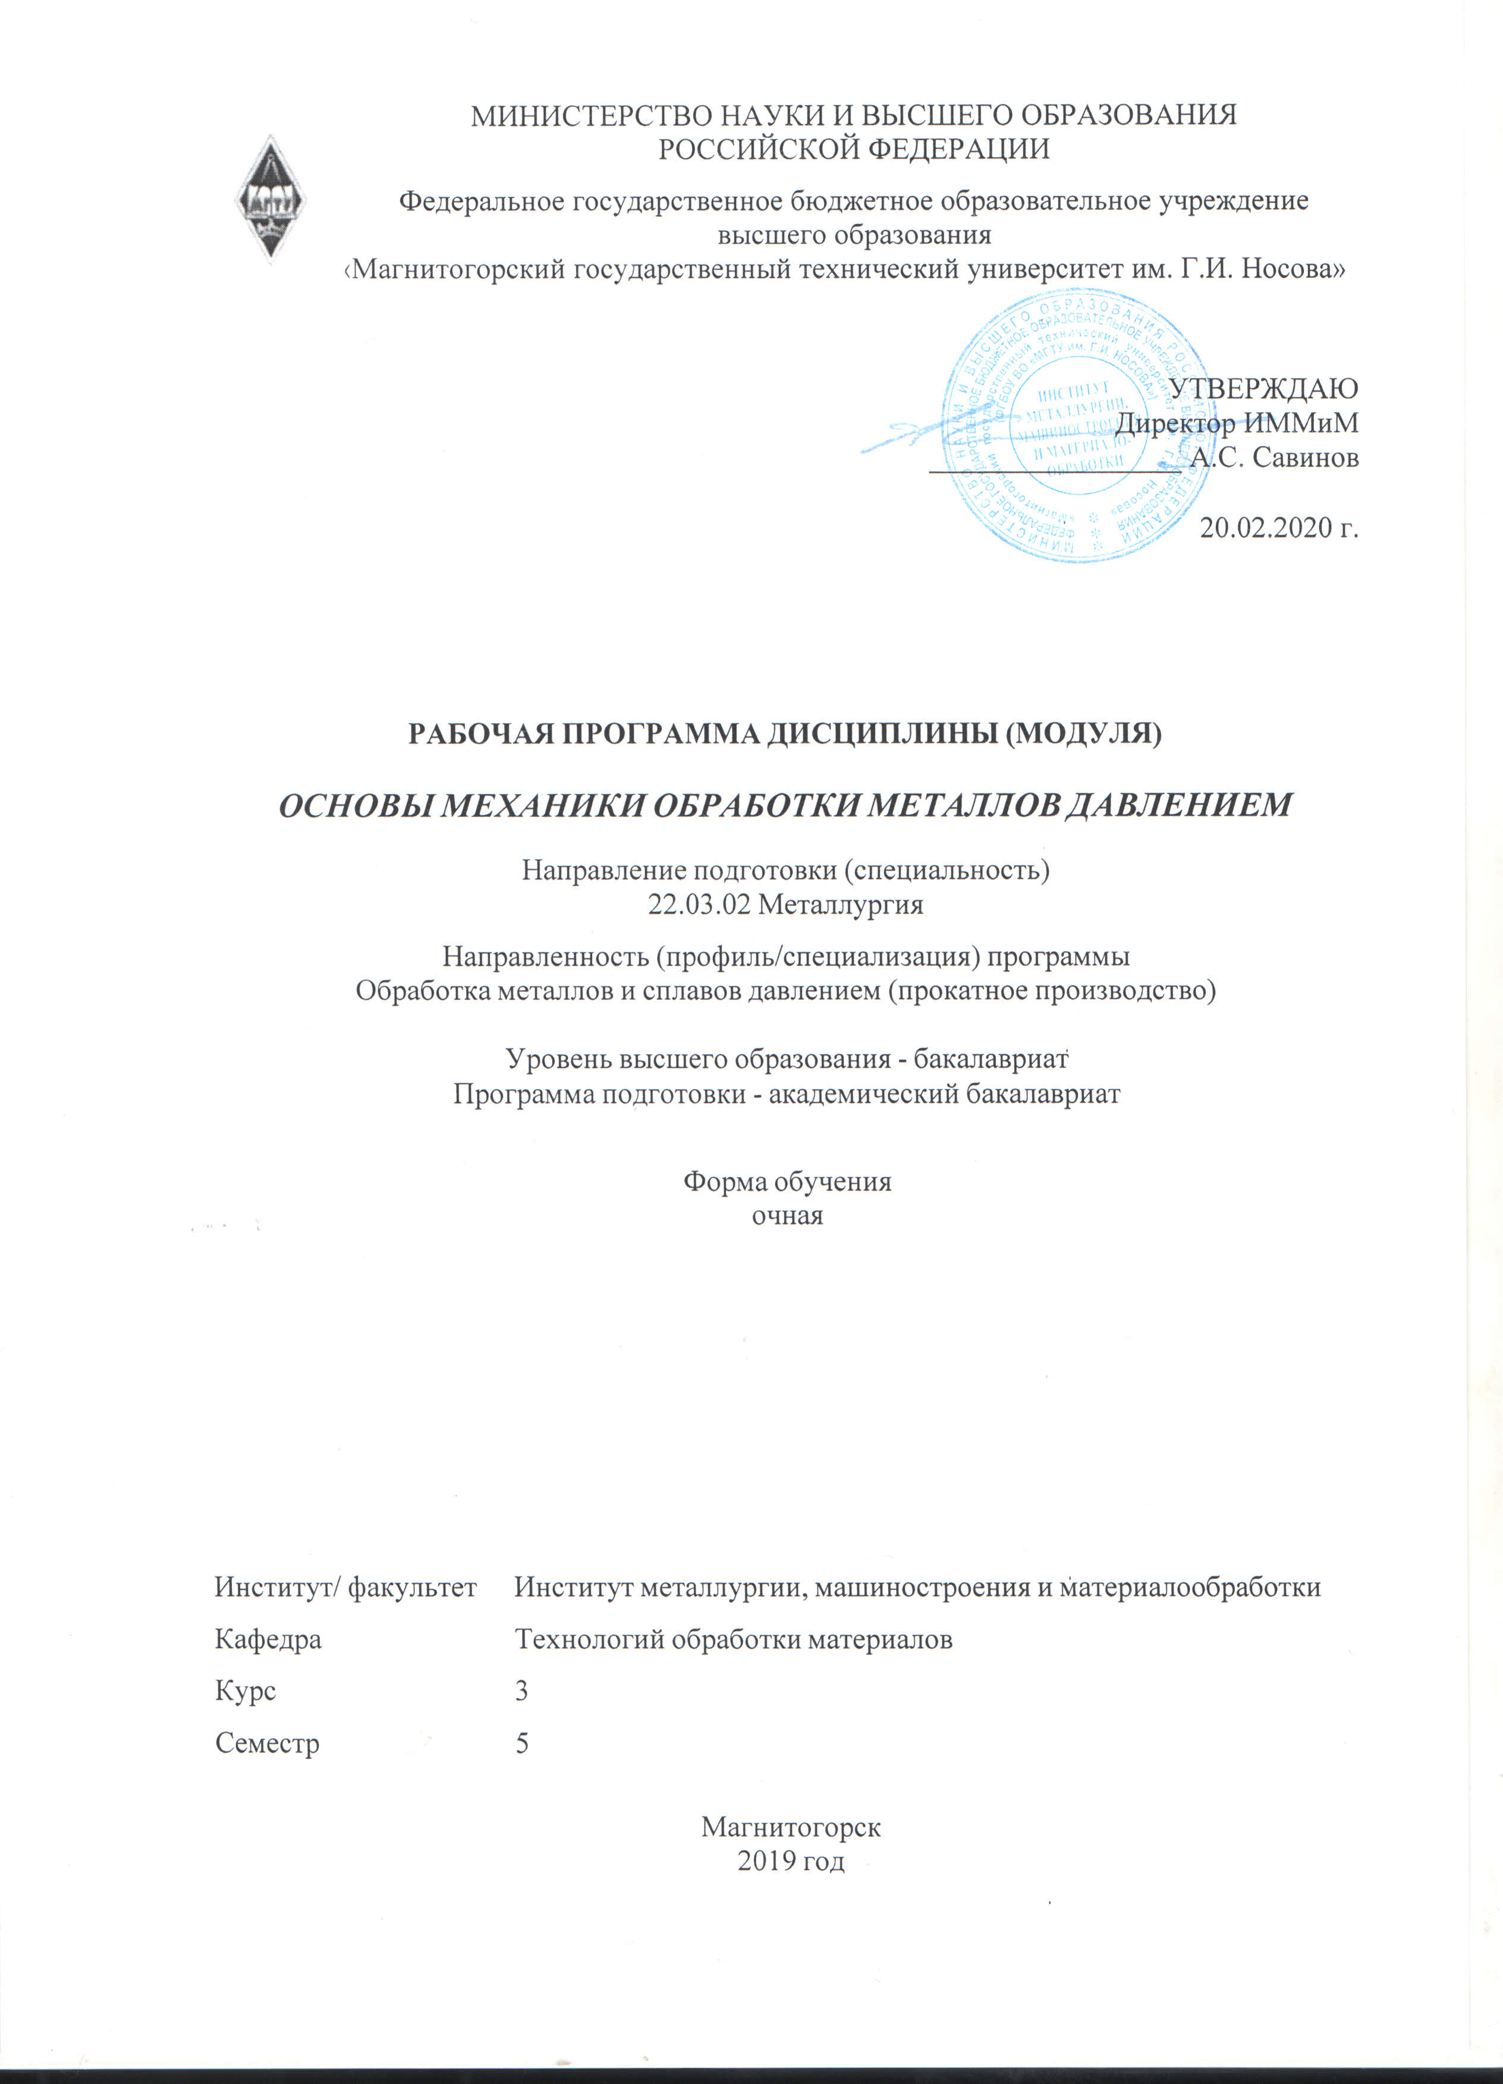

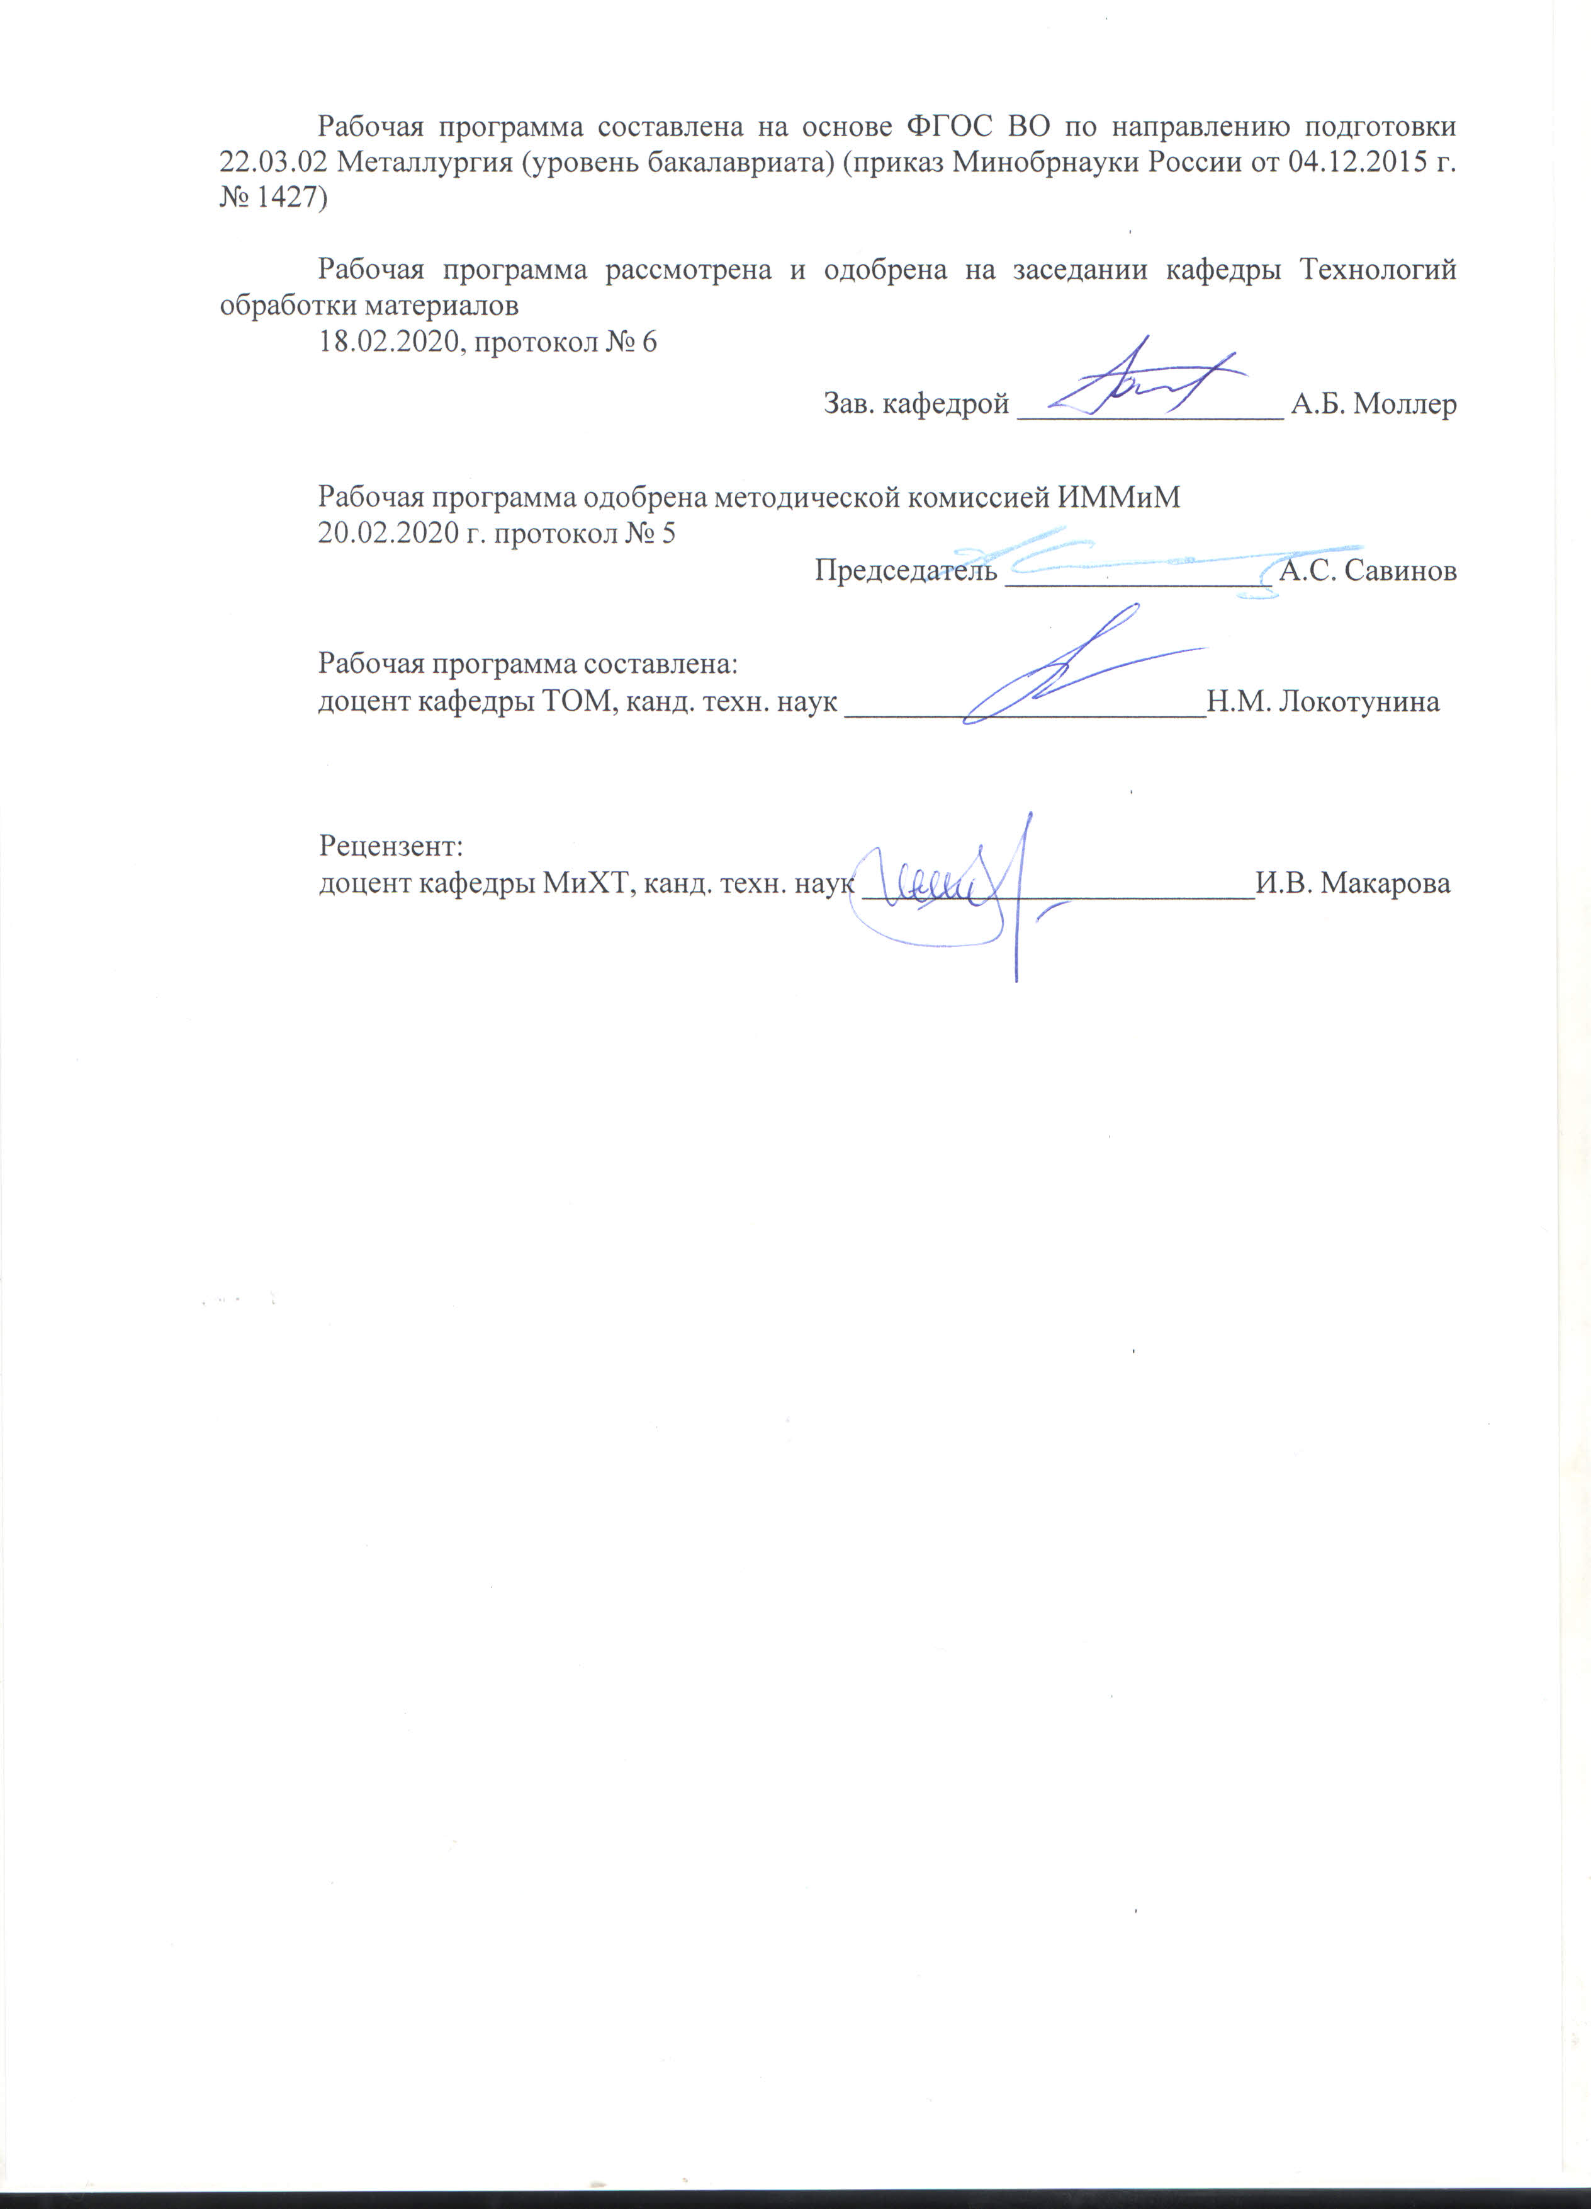

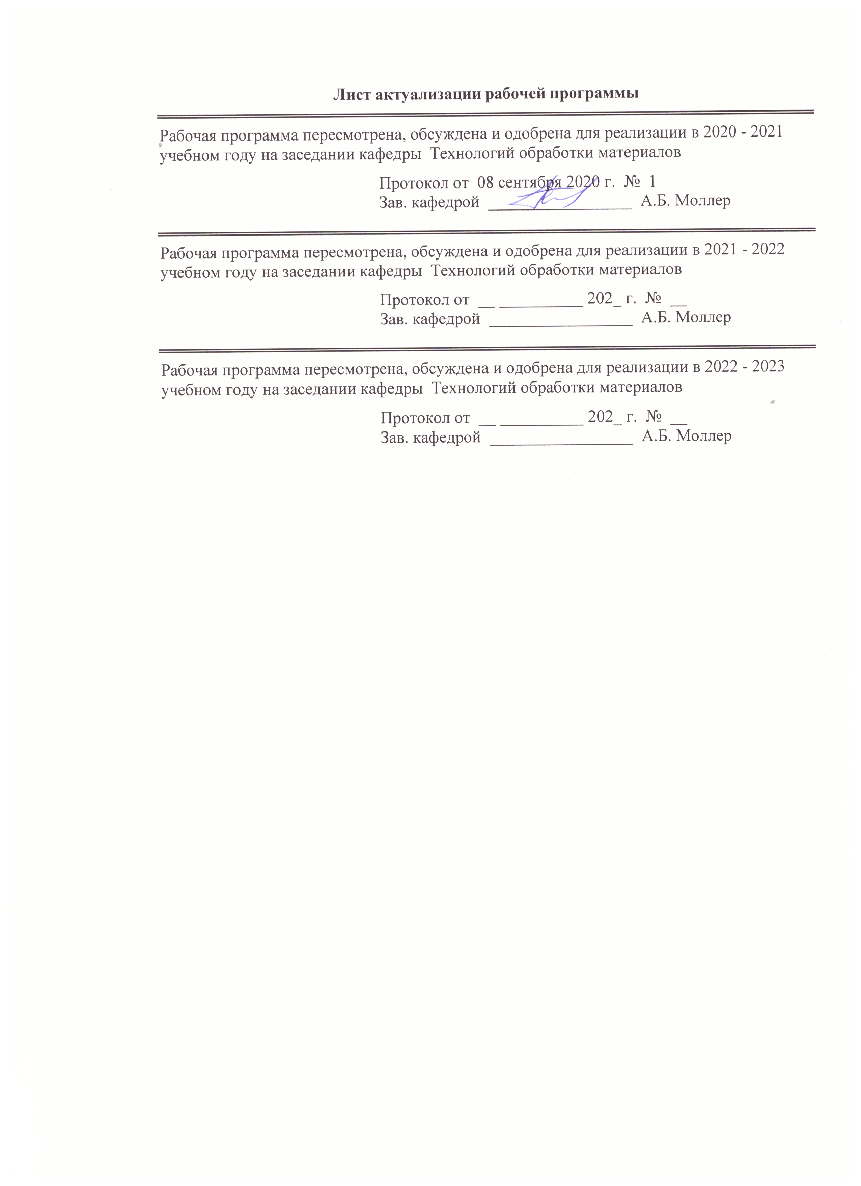

|  |  |
| --- | --- |
| **1** **Цели** **освоения** **дисциплины** **(модуля)** | |
| Целями освоения дисциплины «Основы механики обработки металлов давлением» являются:  - развитие у обучающихся личностных качеств, а также формирование профессиональных компетенций в соответствии с требованиями ФГОС ВО по направлению подготовки 22.03.02 Металлургия;  - формирование у обучающихся знаний и представлений об основах механики обработки металлов давлением (ОМД);  - обретение навыков и умения использования методов механики обработки металлов давлением для решения задач описания напряженно-деформированного состояния в сплошных средах. | |
|  |  |
| **2** **Место** **дисциплины** **(модуля)** **в** **структуре** **образовательной** **программы** | |
| Дисциплина Основы механики обработки металлов давлением входит в вариативную часть учебного плана образовательной программы.  Для изучения дисциплины необходимы знания (умения, владения), сформированные в результате изучения дисциплин/ практик: | |
| Математика | |
| Физика | |
| Анализ числовой информации | |
| Математическая статистика в металлургии | |
| Знания (умения, владения), полученные при изучении данной дисциплины будут необходимы для изучения дисциплин/практик: | |
| Теория обработки металлов давлением | |
| Подготовка к сдаче и сдача государственного экзамена | |
| Производственная - практика по получению профессиональных умений и опыта профессиональной деятельности | |
|  |  |
| **3** **Компетенции** **обучающегося,** **формируемые** **в** **результате** **освоения**  **дисциплины** **(модуля)** **и** **планируемые** **результаты** **обучения** | |
| В результате освоения дисциплины (модуля) «Основы механики обработки металлов давлением» обучающийся должен обладать следующими компетенциями: | |
|  |  |
| Структурный  элемент  компетенции | Планируемые результаты обучения |
| ПК-3 готовностью использовать физико-математический аппарат для решения задач, возникающих в ходе профессиональной деятельности | |
| Знать | - методы дифференциального и интегрального исчислений;  - теорию дифференциальных уравнений;  - теорию дифференциальных уравнений для построения и анализа математических моделей явлений и технологических процессов. |
| Уметь | - применять классические методы дифференциального исчисления для решения экстремальных задач, а также приближенные методы, основанные на аппроксимации неизвестных функций;  - оценивать правильность использования гипотез, допущений при составлении математического описания;  - использовать полученные знания и умения в дальнейшем для проектирования и совершенствования технологических процессов;  - рассчитывать деформации и напряжения, работу и мощность пластической деформации. |

|  |  |
| --- | --- |
| Владеть | - навыками самостоятельно приобретать, усваивать и применять знания для анализа и объяснения закономерностей деформирования металла, при ОМД;  - вычислительной техникой при решении прикладных задач в области профессиональной деятельности;  - самостоятельно применять, расширять и углублять знания для постановки и решения новых задач механики ОМД, диктуемых развитием, с одной стороны, математических методов, а, с другой, процессов ОМД. |

|  |  |  |  |  |  |  |  |  |  |
| --- | --- | --- | --- | --- | --- | --- | --- | --- | --- |
|  | **4.** **Структура,** **объём** **и** **содержание** **дисциплины** **(модуля)** | | | | | | | | |
| Общая трудоемкость дисциплины составляет 4 зачетных единиц 144 акад. часов, в том числе:  – контактная работа – 69,8 акад. часов:  – аудиторная – 68 акад. часов;  – внеаудиторная – 1,8 акад. часов  – самостоятельная работа – 74,2 акад. часов;  Форма аттестации - зачет с оценкой | | | | | | | | | |
|  |  |  |  |  |  |  |  |  |  |
| Раздел/ тема  дисциплины | | Семестр | Аудиторная  контактная работа  (в акад. часах) | | | Самостоятельная работа студента | Вид самостоятельной  работы | Форма текущего контроля успеваемости и  промежуточной аттестации | Код компетенции |
| Лек. | лаб.  зан. | практ. зан. |
| 1. Напряженно-деформированное состояние сплошной среды | | |  | | | | | | |
| 1.1 Основные понятия, определения,  гипотезы в механике сплошных сред | | 5 | 2 |  | 2/2И | 6 | самостоятельное изучение учебной и научной литературы, подготовка к практическому занятию,  выполнение практических работ (решение задач) | проверка индивидуальных заданий | ПК-3 |
| 1.2 Деформация сплошной среды | | 4 |  | 4/2И | 10 | самостоятельное изучение учебной и научной литературы, подготовка к практичекому занятию,  выполнение практических работ (решение задач) | проверка индивидуальных заданий | ПК-3 |
| 1.3 Течение сплошной среды | | 4 |  | 4/2И | 10 | самостоятельное изучение учебной и научной литературы, подготовка к практическому занятию, выполнение практических работ (решение задач) | проверка индивидуальных заданий | ПК-3 |
| 1.4 Силы и напряжения в сплошной среде | | 4 |  | 4/2И | 10 | самостоятельное изучение учебной и научной литературы, подготовка к контрольной работе | контрольная работа №1 | ПК-3 |
| Итого по разделу | | | 14 |  | 14/8И | 36 |  |  |  |
| 2. Решение краевых задач обработки металлов давлением | | |  | | | | | | |
| 2.1 Реологические модели  деформируемых сред | | 5 | 2 |  | 2/1И | 10 | самостоятельное изучение учебной и научной литературы, подготовка к практическому занятию,  выполнение практических работ (решение задач) | проверка индивидуальных заданий | ПК-3 |
| 2.2 Описание напряженно-деформированного состояния для  различных сплошных сред | | 5 |  | 5/2И | 10 | самостоятельное изучение учебной и научной литературы, подготовка к практическому занятию,  выполнение практических работ (решение задач) | семинар-дискуссия,  проверка индивидуальных заданий | ПК-3 |
| 2.3 Методы решения краевых задач  обработки металлов давлением | | 13 |  | 13/3И | 18,2 | самостоятельное изучение учебной и научной литературы, подготовка к контрольной работе,  выполнение практических работ (решение задач) | проверка индивидуальных заданий,  контрольная работа №2 | ПК-3 |
| Итого по разделу | | | 20 |  | 20/6И | 38,2 |  |  |  |
| Итого за семестр | | | 34 |  | 34/14И | 74,2 |  | зао |  |
| Итого по дисциплине | | | 34 |  | 34/14И | 74,2 |  | зачет с оценкой | ПК-3 |

|  |
| --- |
| **5** **Образовательные** **технологии** |
|  |
| С целью реализации компетентностного подхода, а также формирования и развития профессиональных навыков обучающихся реализуются следующие средства, способы и организационные мероприятия:  - изучение теоретического материала дисциплины на лекциях с использованием компьютерных технологий;  - самостоятельное изучение теоретического материала дисциплины с использованием методических разработок, специальной учебной и научной литературы;  - формирование и развитие профессиональных навыков обучающихся на практиче-ских занятиях.  В изложении лекционного материала и при проведении практических занятий предполагается переход от репродуктивных методов обучения к частично-поисковым и исследовательским методам, развивающим логическое, теоретическое мышление, умение аргументировать и отстаивать собственное понимание вопроса. С этой целью возможно использование методов эвристических вопросов и брэйнсторминга (мозговой атаки).  Самостоятельная работа обучающихся должна быть направлена на закрепление теоретического материала, изложенного преподавателем, на проработку тем, отведенных на самостоятельное изучение, на подготовку к практическим занятиям, подготовку к промежуточной аттестации.  В ходе занятий предполагается использование комплекса инновационных методов активного обучения обучающихся, включающего в себя:  - создание проблемных ситуаций с показательным решением проблемы преподавателем;  - самостоятельную поисковую деятельность в решении учебных проблем, направляемую преподавателем;  - самостоятельное решение проблем обучающимися под контролем преподавателя;  -использование технологии проектного обучения с организацией образовательного процесса в соответствии с алгоритмом поэтапного решения проблемной задачи.  Реализация инновационных методов обучения возможна с использованием следующих приемов:  - инструктаж обучающихся по составлению таблиц, схем, графиков с проведением последующего их анализа;  - применение рекомендаций по составлению тезисов и конспектов по прочитанному материалу;  - раскрытие преподавателем причин и характера неудач, встречающихся при решении проблем;  - демонстрация альтернативных подходов к решению конкретной проблемы;  - анализ полученных результатов и отыскание границ их применимости;  - использование заданий для самостоятельной работы с избыточными данными.  Кроме того, в процессе обучения лекции проходят как в традиционной форме, так и в форме лекций-консультаций, где теоретический материал заранее выдается обучающимся для самостоятельного изучения, для подготовки вопросов лектору. Таким образом, лекция проходит по типу вопросы-ответы-дискуссия.  Используются также информационно-коммуникационные образовательные техноло-гии, такие как лекция-визуализация. В ходе этой лекции изложение содержания сопровож-дается презентацией.  Лекционный материал закрепляется в ходе практических занятий, на которых вы-полняются групповые или индивидуальные задания по пройденной теме. При |

|  |
| --- |
| проведении таких занятий используется метод контекстного обучения, который позволяет усвоить мате-риал путем выявления связей между конкретным знанием и его применением.  В качестве интерактивных методов используется учебная дискуссия, представляющая собой беседу, в ходе которой происходит обмен взглядами по конкретной проблеме.  Так же используется семинар-дискуссия по заранее подготовленным темам.  Самостоятельная работа обучающихся стимулирует их к самостоятельной проработке тем в процессе выполнения контрольной работы, в процессе подготовки к практическим занятиям и промежуточной аттестации. |
|  |
| **6** **Учебно-методическое** **обеспечение** **самостоятельной** **работы** **обучающихся** |
| Представлено в приложении 1. |
|  |
| **7** **Оценочные** **средства** **для** **проведения** **промежуточной** **аттестации** |
| Представлены в приложении 2. |
|  |
| **8** **Учебно-методическое** **и** **информационное** **обеспечение** **дисциплины** **(модуля)** |
| **а)** **Основная** **литература:** |
| 1. Шинкин, В. Н. Механика сплошных сред для металлургов : учебник / В. Н. Шинкин. — Москва : МИСИС, 2014. — 628 с. — ISBN 978-5-87623-749-1. — Текст : электронный // Лань : электронно-библиотечная система. — URL: <https://e.lanbook.com/book/47479> (дата обращения: 21.10.2020). — Режим доступа: для авториз. пользователей.  2. Приложения теории пластичности к разработке и анализу технологических процессов : учебное пособие / В. М. Салганик, А. М. Песин, Д. Н. Чикишев и др. - [2-е изд., подгот. по печ. изд. 2012]. - Магнитогорск : МГТУ, 2013. - 1 электрон. опт. диск (CD-ROM). - Загл. с титул. экрана. - URL: <https://magtu.informsystema.ru/uploader/fileUpload?name=1049&show=dcatalogues/1/1119349/1049&view=true> (дата обращения: 25.09.2020). - Макрообъект. - Текст : электронный. - Сведения доступны также на CD-ROM. |
| **б)** **Дополнительная** **литература:**  1. Дорогобид, В. Г. Механика сплошной среды : учебное пособие. Ч. 1 / В. Г. Дорогобид, К. Г. Пивоварова. - 2-е изд., испр. и доп. - Магнитогорск : МГТУ, 2011. - 1 электрон. опт. диск (CD-ROM). - Загл. с титул. экрана. - URL: <https://magtu.informsystema.ru/uploader/fileUpload?name=990.pdf&show=dcatalogues/1/1119155/990.pdf&view=true> (дата обращения: 25.09.2020). - Макрообъект. - Текст : электронный. - Сведения доступны также на CD-ROM.  2. Учайкин, В. В. Механика. Основы механики сплошных сред : учебник / В. В. Учайкин. — 2-е изд., стер. — Санкт-Петербург : Лань, 2017. — 860 с. — ISBN 978-5-8114-2235-7. — Текст : электронный // Лань : электронно-библиотечная система. — URL: <https://e.lanbook.com/book/91899> (дата обращения: 21.10.2020). — Режим доступа: для авториз. пользователей.  3. Учайкин, В. В. Механика. Основы механики сплошных сред. Задачи с указаниями и ответами : учебное пособие / В. В. Учайкин. — Санкт-Петербург : Лань, 2018. — 320 с. — ISBN 978-5-8114-2803-8. — Текст : электронный // Лань : электронно-библиотечная система. — URL: <https://e.lanbook.com/book/101845> (дата обращения: 21.10.2020). — Режим доступа: для авториз. пользователей.  4. Дорогобид, В. Г. Механика сплошной среды : учебное пособие. Ч. 2. / В. Г. Дорогобид, М. И. Румянцев, К. И. Пивоварова. - 2-е изд., испр. и доп. - Магнитогорск : МГТУ, 2012. - 1 электрон. опт. диск (CD-ROM). - Загл. с титул. экрана. - URL: <https://magtu.informsystema.ru/uploader/fileUpload?name=991.pdf&show=dcatalogues/1/1119156/991.pdf&view=true> (дата обращения: 25.09.2020). - Макрообъект. - Текст : электронный. - Сведения доступны также на CD-ROM.  Дорогобид, В. Г. Механика сплошной среды : учебное пособие. Ч. 3. / В. Г. Дорогобид, К. Г. Пивоварова, Б. Я. Омельченко, А. Г. Корчунов. - 2-е изд., испр. и доп. - Магнитогорск : МГТУ, 2013. - 1 электрон. опт. диск (CD-ROM). - Загл. с титул. экрана. - URL : <https://magtu.informsystema.ru/uploader/fileUpload?name=610.pdf&show=dcatalogues/1/1104982/610.pdf&view=> true (дата обращения: 15.11.2019). - Макрообъект. - Текст : электронный. - Сведения доступны также на CD-ROM.  2. Дорогобид, В. Г. Механика сплошной среды : учебное пособие. Ч. 1 / В. Г. Дорогобид, К. Г. Пивоварова. - 2-е изд., испр. и доп. - Магнитогорск : МГТУ, 2011. - 1 электрон. опт. диск (CD-ROM). - Загл. с титул. экрана. - URL: <https://magtu.informsystema.ru/uploader/fileUpload?name=990.pdf&show=dcatalogues/1/1119155/990.pdf&view=> true (дата обращения: 04.10.2019). - Макрообъект. - Текст : электронный. - Сведения доступны также на CD-ROM.  3. Дорогобид, В. Г. Механика сплошной среды : учебное пособие. Ч. 2. / В. Г. Дорогобид, М. И. Румянцев, К. И. Пивоварова. - 2-е изд., испр. и доп. - Магнитогорск : МГТУ, 2012. - 1 электрон. опт. диск (CD-ROM). - Загл. с титул. экрана. - URL: |

|  |  |  |  |  |
| --- | --- | --- | --- | --- |
| 5. Шинкин, В. Н. Механика сплошных сред: Курс лекций : учебное пособие / В. Н. Шинкин. — Москва : МИСИС, 2010. — 235 с. — ISBN 978-5-87623-370-7. — Текст : электронный // Лань : электронно-библиотечная система. — URL: <https://e.lanbook.com/book/2079> (дата обращения: 21.10.2020). — Режим доступа: для авториз. пользователей.  6. Дорогобид, В. Г. Механика сплошной среды : учебное пособие. Ч. 3. / В. Г. Дорогобид, М. И. Румянцев, К. И. Пивоварова. - 2-е изд., испр. и доп. - Магнитогорск : МГТУ, 2013. - 1 электрон. опт. диск (CD-ROM). - Загл. с титул. экрана. - URL : <https://magtu.informsystema.ru/uploader/fileUpload?name=610.pdf&show=dcatalogues/1/1104982/610.pdf&view=true> (дата обращения: 25.09.2020). - Макрообъект. - Текст : электронный. - Сведения доступны также на CD-ROM.  7. Кучеряев, Б. В. Механика сплошных сред (теоретические основы обработки давлением композитных материалов с задачами и решениями, примерами и упражнениями) : учебник / Б. В. Кучеряев. — 2-е изд., доп. — Москва : МИСИС, 2006. — 604 с. — ISBN 5-87623-153-3. — Текст : электронный // Лань : электронно-библиотечная система. — URL: <https://e.lanbook.com/book/1815> (дата обращения: 21.10.2020). — Режим доступа: для авториз. пользователей.  8. Локотунина, Н. М. Основы теории и технологии процессов обработки металлов давлением : учебное пособие / Н. М. Локотунина ; МГТУ. - Магнитогорск : МГТУ, 2015. - 1 электрон. опт. диск (CD-ROM). - Загл. с титул. экрана. - URL: <https://magtu.informsystema.ru/uploader/fileUpload?name=1314.pdf&show=dcatalogues/1/1123539/1314.pdf&view=true> (дата обращения: 25.09.2020). - Макрообъект. - Текст : электронный. - Сведения доступны также на CD-ROM.  9. 3. Дорогобид, В. Г. Теоретические основы обработки металлов давлением : учебное пособие / В. Г. Дорогобид, А. Г. Корчунов, К. Г. Пивоварова ; МГТУ. - Магнитогорск : МГТУ, 2015. - 1 электрон. опт. диск (CD-ROM). - Загл. с титул. экрана. - URL: <https://magtu.informsystema.ru/uploader/fileUpload?name=1415.pdf&show=dcatalogues/1/1123930/1415.pdf&view=true> (дата обращения: 25.09.2020). - Макрообъект. - Текст : электронный. - Сведения доступны также на CD-ROM. | | | | |
|  | | | | |
| **в)** **Методические** **указания:**  1. Решение задач теории пластичности методом тонких сечений: методические указания для практических занятий и выполнения контрольных работ по дисциплине «Теория пластичности», «Тензорный анализ и вариационные методы» / Салганик В.М., Чики-шев Д.Н., Локотунина Н.М. и др. – Магнитогорск: Изд-во Магнитогорск. гос. техн. ун-та, 2013. – 63 с. | | | | |
|  |  |  |  |  |
| **г)** **Программное** **обеспечение** **и** **Интернет-ресурсы:** | | | | |
|  | | | | |
|  |  |  |  |  |
| **Программное** **обеспечение** | | | | |
|  | Наименование ПО | № договора | Срок действия лицензии |  |
|  | MS Windows 7 Professional(для классов) | Д-1227-18 от 08.10.2018 | 11.10.2021 |  |
|  | MS Office 2007 Professional | № 135 от 17.09.2007 | бессрочно |  |
|  | 7Zip | свободно распространяемое ПО | бессрочно |  |
|  | FAR Manager | свободно распространяемое ПО | бессрочно |  |
|  |  |  |  |  |
| **Профессиональные** **базы** **данных** **и** **информационные** **справочные** **системы** | | | | |

|  |  |  |  |
| --- | --- | --- | --- |
|  | Национальная информационно-аналитическая система – Российский индекс научного цитирования (РИНЦ) | URL: <https://elibrary.ru/project_risc.asp> |  |
|  | Поисковая система Академия Google (Google Scholar) | URL: <https://scholar.google.ru/> |  |
|  | Информационная система - Единое окно доступа к информационным ресурсам | URL: <http://window.edu.ru/> |  |
|  | Федеральное государственное бюджетное учреждение «Федеральный институт промышленной собственности» | URL: <http://www1.fips.ru/> |  |
|  | Электронная база периодических изданий East View Information Services, ООО «ИВИС» | <https://dlib.eastview.com/> |  |
|  | Российская Государственная библиотека. Каталоги | <https://www.rsl.ru/ru/4readers/catalogues/> |  |
|  | Электронные ресурсы библиотеки МГТУ им. Г.И. Носова | <http://magtu.ru:8085/marcweb2/Default.asp> |  |
|  | Международная реферативная и полнотекстовая справочная база данных научных изданий «Scopus» | <http://scopus.com> |  |
|  | Международная наукометрическая реферативная и полнотекстовая база данных научных изданий «Web of science» | <http://webofscience.com> |  |
|  | | | | |
|  | | | | |
| **9** **Материально-техническое** **обеспечение** **дисциплины** **(модуля)**  Материально-техническое обеспечение дисциплины включает:  Материально-техническое обеспечение дисциплины включает: | | | | |
| 1. Учебная аудитория для проведения занятий лекционного типа оснащена:  - техническими средствами обучения, служащими для представления учебной информации большой аудитории: мультимедийными средства хранения, передачи и представления учебной информации;  - специализированной мебелью.  2. Учебная аудитория для проведения практических занятий оснащена:  - техническими средствами обучения, служащими для представления учебной информации большой аудитории: мультимедийными средства хранения, передачи и представления учебной информации;  - специализированной мебелью.  3. Учебная аудитория для групповых и индивидуальных консультаций, текущего контроля и промежуточной аттестации оснащена:  - компьютерной техникой с пакетом MS Office, с подключением к сети «Интернет» и с доступом в электронную информационно-образовательную среду университета;  - специализированной мебелью.  4. Помещение для самостоятельной работы оснащено:  - компьютерной техникой с пакетом MS Office, с подключением к сети «Интернет» и с доступом в электронную информационно-образовательную среду университета;  - специализированной мебелью.  5. Помещение для хранения и профилактического обслуживания учебного оборудования оснащено:  - специализированной мебелью: стеллажами для хранения учебного оборудования;  -инструментами для ремонта учебного оборудования;  - шкафами для хранения учебно-методической документации и материалов. | | | | |
|

**Приложение 1**

**Учебно-методическое обеспечение самостоятельной работы обучающихся**

Аудиторная самостоятельная работа обучающихся на практических занятиях осуществляется под контролем преподавателя в виде решения задач и обсуждения результатов, полученных в подгруппах при выполнении групповых заданий.

Внеаудиторная самостоятельная работа обучающихся осуществляется в виде подготовки к практическим занятиям, подготовке к семинару-дискуссии, конспектирования с проработкой лекционного материала, выполнения индивидуальных заданий с консультациями преподавателя.

## ***Тематика практических занятий по дисциплине***

1. Построение тензоров конечной деформации (Грина, Альманси) и тензора логарифмических деформаций на примере осадки параллелепипеда. Приведение тензоров к диагональному виду.
2. Определение напряжений на заданных площадках. Отыскание главных площадок и напряжений. Отыскание главных нормальных, касательных и октаэдрических напряжений.
3. Построение тензоров деформаций, скоростей деформаций и напряжений для различных случаев напряженно-деформированного состояния (линейное растяжение и сжатие, чистый сдвиг, плоское состояние, объемное состояние).
4. Построение простых и комбинированных реологических моделей для описания свойств различных сред: – линейно-упругая среда; – жестко-пластическая среда; – линейно-вязкая среда; – идеальная упруго-пластическая среда; – линейно-упрочняющаяся жестко-пластическая среда; – упруго-вязкие среды Максвелла, Фойгта, Кельвина.
5. Построение системы уравнений для линейно-упругой среды при объемном напряженном состоянии. Вывод обобщенного закона упругости Гука, закона упругого изменения объема, закона упругого изменения формы.
6. Построение системы уравнений для нелинейно-упругой среды при объемном напряженном состоянии. Вывод обобщенных зависимостей, закона изменения объема, закона изменения формы.
7. Построение системы уравнений для жестко-пластической среды при объемном напряженном состоянии. Вывод уравнения связи напряжений и деформаций, закона изменения объема, закона изменения формы.

# **Темы для семинара-дискуссии**

1. Явление сверхпластичности.
2. Построение реологических моделей наследственных сред: упруго-наследственная среда; среда с нелинейной ползучестью.
3. Условия пластичности.

***Вопросы к рубежным контролям по дисциплине***

## *Контрольная работа №1*

1. Тензор напряжений.
2. Тензор деформаций.
3. Понятие тензорного поля.
4. Инвариантные характеристики деформации.
5. Шаровой тензор и девиатор.
6. Тензор скоростей деформации.
7. Инвариантные характеристики напряжений.
8. Тензорное представление о геометрии движения сплошной среды.
9. Монотонная и знакопеременная деформации.
10. Гипотеза «единой кривой».

## *Контрольная работа №2*

1. Основные реологические модели.
2. Методы решения краевых задач ОМД.
3. Необходимое условие экстремума в вариационном исчислении.
4. Вариационный принцип и уравнение Лагранжа.
5. Вариационный принцип и уравнение Журдена.
6. Вариационный принцип и уравнение Кастильяно.
7. Построение вариационных уравнений деформируемых сред.
8. Классический метод решения вариационных уравнений.
9. Прямой метод решения вариационных уравнений.
10. Построение физических уравнений для различных сред
11. Условия пластичности.

## *Индивидуальные задания*

Решение индивидуальных задач.

Пример решения задач приведен в методических указаниях (Решение задач теории пластичности методом тонких сечений: методические указания для практических занятий и выполнения контрольных работ по дисциплине «Теория пластичности», «Тензорный анализ и вариационные методы» / Салганик В.М., Чикишев Д.Н., Локотунина Н.М. и др. – Магнитогорск: Изд-во Магнитогорск. гос. техн. ун-та, 2013. – 63 с.).

# **Приложение 2**

# **Оценочные средства для проведения промежуточной аттестации**

**а) Планируемые результаты обучения и оценочные средства для проведения промежуточной аттестации:**

| Структурный элемент  компетенции | Планируемые результаты обучения | Оценочные средства |
| --- | --- | --- |
| ПК-3 готовность использовать физико-математический аппарат для решения задач, возникающих в ходе профессиональной деятельности | | |
| Знать | * методы дифференциального и интегрального исчислений; * теорию дифференциальных уравнений; * теорию дифференциальных уравнений для построения и анализа математических моделей явлений и технологических процессов. | ***Перечень теоретических вопросов к зачету:***   1. Гипотезы о сплошности материала, однородности и изотропности механических и физических свойств. 2. Тензорное представление о геометрии движения сплошной среды. 3. Тензор напряжений, девиатор и шаровой тензор. 4. Инвариантные характеристики напряжений. 5. Тензор деформаций, девиатор и шаровой тензор. 6. Тензор скоростей деформации. 7. Инвариантные характеристики деформации. 8. Понятие тензорного поля. 9. Векторы базиса. 10. Элементарный объем и материальная частица. 11. Модули деформации при произвольном напряженно-деформированном состоянии. 12. Основные реологические модели. 13. Интенсивность тензора. 14. Порядок нахождения главных компонент тензора. 15. Дифференциальный оператор Гамильтона. 16. Шаровой тензор и девиатор. 17. Понятие граничных условий. 18. Условие пластичности максимальных касательных напряжений. 19. Энергетическое условие пластичности. 20. Методы решения краевых задач. 21. Прямой метод решения вариационных уравнений. 22. Частные случаи напряженно-деформированного состояния металла. 23. Классический метод решения вариационных уравнений. 24. Построение вариационных уравнений деформируемых сред. 25. Вариационный принцип и уравнение Кастильяно. 26. Вариационный принцип и уравнение Журдена. 27. Вариационный принцип и уравнение Лагранжа. 28. Необходимое условие экстремума в вариационном исчислении. |
| Уметь | * применять классические методы дифференциального исчисления для решения экстремальных задач, а также приближенные методы, основанные на аппроксимации неизвестных функций*;* * оценивать правильность использования гипотез, допущений при составлении математического описания; * использовать полученные знания и умения в дальнейшем для проектирования и совершенствования технологических процессов; * рассчитывать деформации и напряжения, работу и мощность пластической деформации. | ***Примерные практические задания:***   1. Построение тензоров конечной деформации. 2. Определение напряжений на заданных площадках. 3. Построение тензоров деформаций, скоростей деформаций и напряжений для различных случаев напряженно-деформированного состояния. 4. Построение простых и комбинированных реологических моделей для описания свойств различных сред: – линейно-упругая среда; – жестко-пластическая среда; – линейно-вязкая среда; – идеальная упруго-пластическая среда; – линейно-упрочняющаяся жестко-пластическая среда; – упруго-вязкие среды Максвелла, Фойгта, Кельвина |
| Владеть | * навыками самостоятельно приобретать, усваивать и применять знания для анализа и объяснения закономерностей деформирования металла, при ОМД; * вычислительной техникой при решении прикладных задач в области профессиональной деятельности; * самостоятельно применять, расширять и углублять знания для постановки и решения новых задач механики ОМД, диктуемых развитием, с одной стороны, математических методов, а, с другой, процессов ОМД. | ***Задания на решение задач из профессиональной области:***   1. Определить поля при напряжений при осадке заготовки. 2. Определить поля напряжений при прокатке листа. 3. Определить поля напряжений при волочении проволоки. 4. Определить поля напряжений при прессовании круглого профиля. |

**б) Порядок проведения промежуточной аттестации, показатели и критерии оценивания:**

При подготовке к зачету необходимо ознакомится с *Программой курса*.

Студентам предоставляется программа изучения дисциплины с указанием источников, где можно найти основной материал по данной теме.

Работа обучающихся состоит в проработке обзорного лекционного материала, в изучении по учебникам программного материала и рекомендованных преподавателем литературных источников, выполнении расчетных работ, в решении аналогичных задач по данной тематике, ознакомлении с методическими материалами по данной теме. Методические материалы находятся на кафедре ТОМ (ауд. 2/9). Web-ориентированные методические материалы размещены на сайте МГТУ.

Изучение рекомендованной дополнительной литературы целесообразнее начинать с общих фундаментальных работ, а затем переходить к частным работам, статьям; в случае анализа новейших разработок и технологий ‑ с журнальных статей.

Поиски нужной литературы нужно начинать с просмотра библиотечных систематических каталогов, реферативных журналов. О помещенных в журналах статьях можно узнать из выходящей еженедельно «Летописи журнальных статей», из библиографических указателей новой литературы. Указания на имеющуюся литературу по конкретным вопросам можно найти в сносках монографий, статей, учебников.

Для получения зачета необходимо написать заключительную контрольную работу.

Контрольная работа*–* письменная работа, предназначенная для проверки знаний студентов по отдельным вопросам учебной программы: краткое систематизированное изложение содержания вопроса, определенного заданием.

Подготовка к контрольной работе заключается в углубленной проработке материала по конкретной теме. Для этого во время прочтения и изучения материала необходимо делать записи (выписки, планы, конспекты, тезисы, схемы и т.д.).

## **Критерии для получения зачета с оценкой:**

- на оценку **«отлично»** (5 баллов) – обучающийся демонстрирует высокий уровень сформированности компетенций, всестороннее, систематическое и глубокое знание учебного материала, свободно выполняет практические задания, свободно оперирует знаниями, умениями, применяет их в ситуациях повышенной сложности.

– на оценку **«хорошо»** (4 балла) – обучающийся демонстрирует средний уровень сформированности компетенций: основные знания, умения освоены, но допускаются незначительные ошибки, неточности, затруднения при аналитических операциях, переносе знаний и умений на новые, нестандартные ситуации.

– на оценку **«удовлетворительно»** (3 балла) – обучающийся демонстрирует пороговый уровень сформированности компетенций: в ходе контрольных мероприятий допускаются ошибки, проявляется отсутствие отдельных знаний, умений, навыков, обучающийся испытывает значительные затруднения при оперировании знаниями и умениями при их переносе на новые ситуации.

– на оценку **«неудовлетворительно»** (2 балла) – обучающийся демонстрирует знания не более 20% теоретического материала, допускает существенные ошибки, не может показать интеллектуальные навыки решения простых задач.

– на оценку **«неудовлетворительно»** (1 балл) – обучающийся не может показать знания на уровне воспроизведения и объяснения информации, не может показать интеллектуальные навыки решения простых задач.